RİYAZİYYAT 11 KSQ 9

Soyadı və adı ___________________________________ Tarix ____________

**1)**İki zər atılmışdır. Duşən xalların cəmi 6-ya bərabərdirsə, 4 xalının heç olmazsa bir dəfə duşmə ehtimalı nə qədərdir?

|  |  |  |  |
| --- | --- | --- | --- |
| Çərxi-fələk taxtası | | | |
| Qırmızı | Yaşıl | Mavi | Sarı |
| 5 | 9 | 3 | 3 |

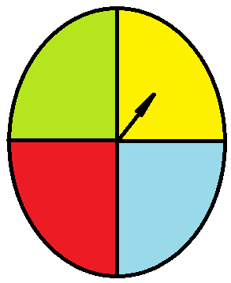**2)** Cərxi-fələk taxtası dörd bərabər hissəyə bölünmüş-

dür.Aşağıdakı cədvəl çarxın 20 dəfə fırladılmasına

uyğun nəticədir. Çarxın hansı rəngdə dayanmasının

təcrubi ehtimalı nəzəri ehtimalla üst-ustə düşür

**3)** Seminar iştirakçılarından 30 nəfəri ingilis, 20 nəfəri alman dilində danışır. Onlardan 5 nəfəri həm ingilis, həm də alman dilində danışır. Təsadufi bir iştirakçı secilsə onun yalnız alman dilində danışan olmasının ehtimalını tapın.

**4) Zər üç dəfə atılmışdır**.

a) Zərin əvvəlcə 1, sonra 2, ucuncudə isə 3 duşmə ehtimalını tapın. b) Zərin 4 duşməmə ehtimalını tapın.

**5) Hər birinə aid bir numunə yazın:**

a) elementar hadisə;

b) murəkkəb hadisə;

c) uyuşan murəkkəb hadisə;

d) uyuşmayan murəkkəb hadisə olsun.

**6) Məlumata uyğun ədədi ortanı dispersiya və standart meyli tapın**. 11 10 8 4 6 7 11 6 11 7

**7**) Nailə kecən il birinin qiyməti 4,50 man olan 3ədəd, 6,25 man olan 5ədəd, 3,80 man olan 3ədəd DVD almışdı. DVD-lərin orta qiymətini və qiymətlərin standart meylini tapın.

**8) Ədədi ortadan** a) 1 satandart meyl; b) 2 standart meyl; c) 3 standart meyl qədər uzaqlıqda olan noqtələri qeyd edin. Hər bir məsafəyə uyğun faizləri qeyd edin və normal paylanma əyrisi cəkin.

**9) Ədədi ortanın 75-ə, standart meylin 5-ə bərabər olduğu normal paylanmada məlumatın necə faizi 69-dan böyük qiymətlərə uyğundur?**

**10)** 10 000 əl lampalarının batareyalarının orta istismar muddəti 30 saat olmaqla standart meyl 3 saatdır.

1) 1,2,3 standart meyl daxilində olan istismar muddətini muəyyən edin.

2) Batareyaların necə faizinin istismar muddəti:

a) 27 saatla 33 saat arasındadır?

b) 21 saatdan çox 24 saatdan azdır? eyni fikirdir

c) 30 saatdan çoxdur?

**11) Hansı qrafikdə məlumata gorə standart meyl daha böyükdür?** Fikrinizi əsaslandırın.

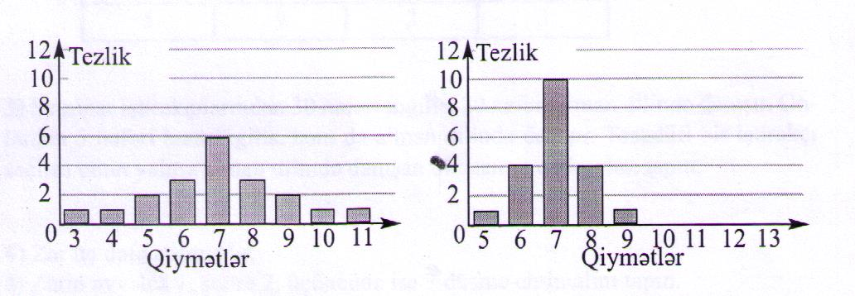

**12)** Şagirdlərin mümkün ən yuksək balın 80 bal olduğu qiymətləndirmədə topladıqları bal aşağıdakı kimidir.

68, 59, 71, 65, 75, 58, 46, 54, 67, 61, 51, 69, 56, 59, 78, 80, 64, 72

a) Qulplu qutu diaqramını qurmaq üçün lazım olan beş qiymətin adını yazın.

b) Bu qiymətləri verilən məlumata gorə muəyyən edin.

c) Ən çox bal toplayan ilk 25% şagirdin balları hansı intervaldadır?

d) Ballar arasındakı ən böyük fərq necədir?

e) Şagirdlərin necə faizi 65-dən çox bal yığmışdır? (yoxlamalı)

f) Siz 70 bal toplamış olsanız, ən çox bal toplayan 25%-liyə daxil olabilərsinizmi?

Düz cavablar ______ Qiymət ____________